Tarea para 4° grado 09 de octubre
Nombre del alumno/a: ……………………………………………………………………………
CIENCIAS NATURALES
- Estudiar datos importantes:
- ¿Qué es un humedal?
Un humedal es un ambiente donde el agua está presente de manera permanente o temporal. Es un lugar donde interactúan el agua, el suelo, las plantas, los animales y las personas.
- ¿Por qué el Iberá es importante?
El Iberá almacena agua, alberga una gran diversidad de seres vivos, ayuda a mantener el equilibrio ambiental y brinda importantes beneficios a las personas.
- ¿Qué encontramos en el Iberá?
Agua, embalsados, lagunas, esteros, plantas acuáticas, aves, carpinchos, yacarés, ciervos de los pantanos y muchas otras especies.
- ¿Qué pasa cuando contaminamos?
La contaminación puede alterar la calidad del agua, afectar a los seres vivos y modificar el equilibrio del ecosistema.
- ¿Cómo podemos cuidarlo?
No arrojar basura, proteger la flora y la fauna, cuidar el agua, respetar las áreas protegidas y valorar nuestros ambientes naturales.

CIENCIAS SOCIALES
- Escribí 4 plantas que podemos encontrar en los Esteros del Iberá:
…………………………………………………………………………………………………
- Escribí 4 animales que podemos encontrar en los Esteros del Iberá:
……………………………………………………………………………………………….
- Observá y escribí los Portales más importantes de los Esteros del Iberá.
…………………………………………………………………………………………….
…………………………………………………………………………………………….
…………………………………………………………………………………………….
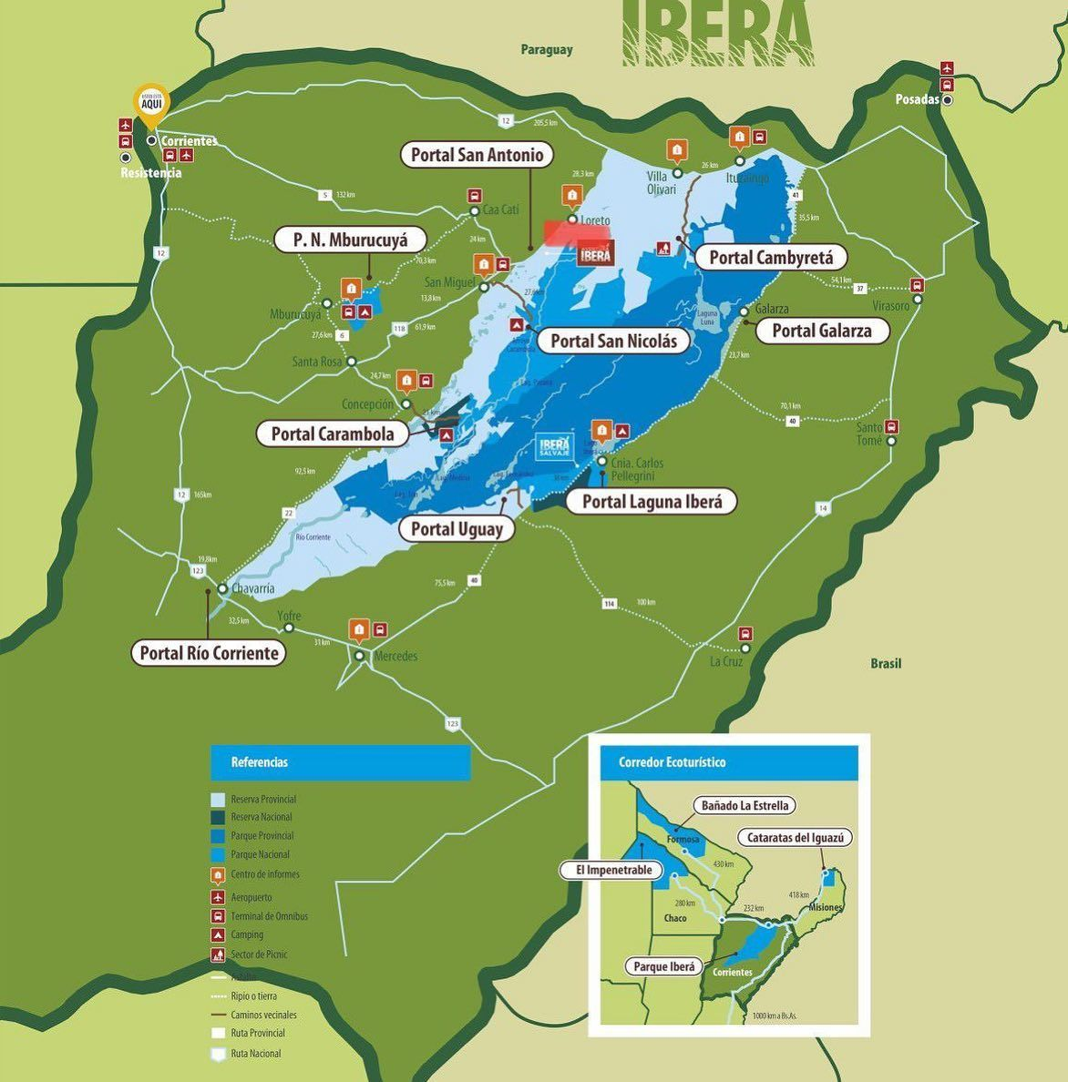
Fecha de Entrega: 13/10/2026
Notif.:

TEMARIO DE CIENCIAS NATUALES EVALUACIONES
- Exposición de los Esteros del Iberá, tema: feria de ciencias.
Fechas de las Evaluaciones:
4° A: 13/10/26
4° B: 15/10/26
TEMARIO DE CIENCIAS SOCIALES EVALUACIONES

- Ubicación geográfica de los Esteros del Ibera. Fauna y Flora (ejemplos).
- Portales (dónde se encuentran).
Fechas de las Evaluaciones:
4° A: 15/10/26
4° B: 13/10/26

